14.04 1-ша. молодша група, 2-га середня група, 4-а старша група.
1. Молодша група
«Великоднє яєчко». Вивчення писанкової символіки. (Малювання ескізів).
Мета.
Навчальна. Розповісти дітям про звичаї та обряди святкування Великодня; вчити дітей малювати зображення писанок та прикрашати їх декоративним розписом або довільними зображеннями квітів пташок, сердечок; закріплювати навички роботи з різними художніми матеріалами.
Розвивальна. Розкрити зміст деяких писанкових символів, розвивати уяву, фантазію, вміння застосовувати набуті знання у практичній діяльності.
Виховна. Виховувати старанність, акуратність; сприяти формуванню поваги до праці народних майстрів і розумінню народно-прикладного мистецтва.
Тривалість: 1 год.
Місце проведення: фейсбук.
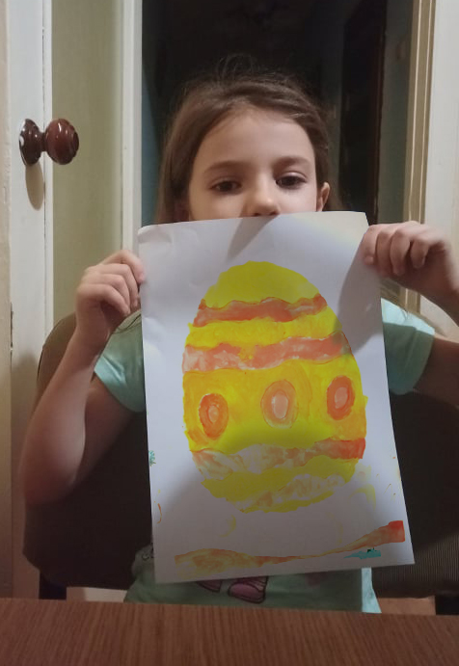
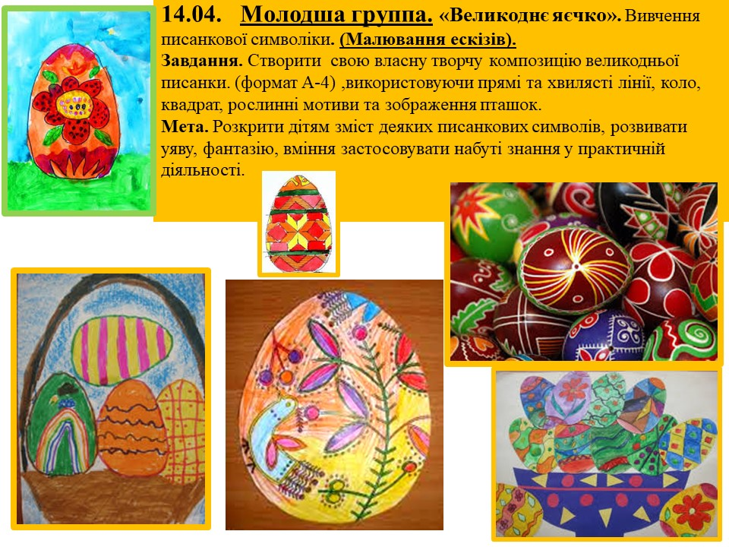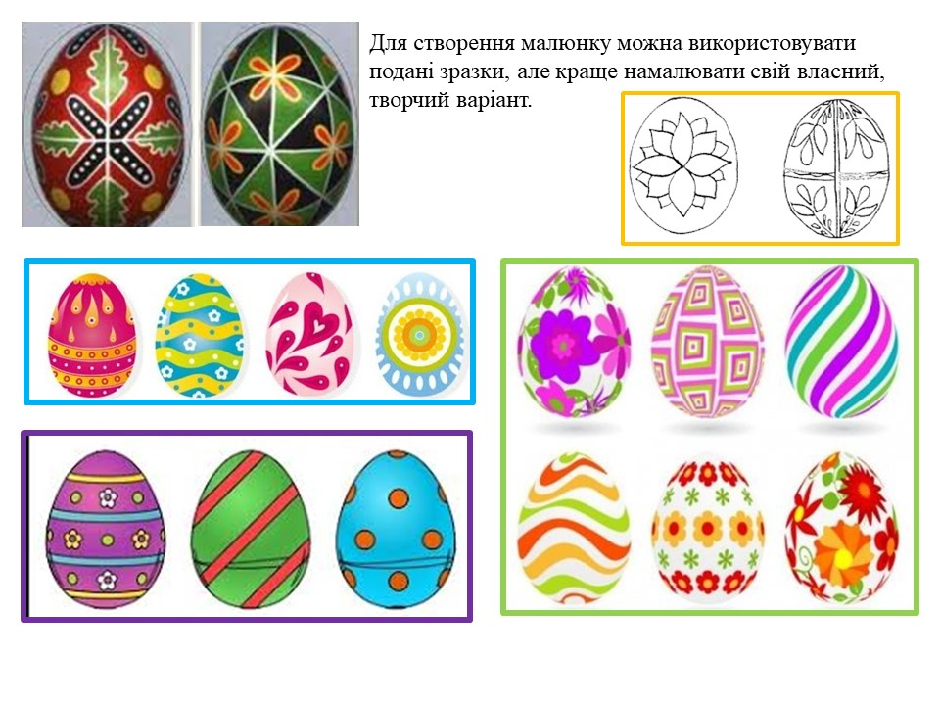

3 . 2-га.Середня група
Декоративно-прикладне мистецтво. Народний декоративний розпис. Розписи косівської кераміки.( Робота над малюнками в кольорі або графічними техніками).
Мета.
Навчальна. Поглибити знання дітей про декоративно – ужиткове мистецтво. Ознайомити учнів із народними промислами України на прикладі косівського розпису. Удосконалювати вміння та навички виконувати елементи розпису та створювати власні сюжетні композиції; сприяти розвитку чуттєво – емоційного й естетичного сприйняття світу.
Розвивальна. Розвивати асоціативно – образне мислення у дітей , цілісне бачення та уміння виділяти головне в явищах і формах. Залучати учнів до системного пізнання, опанування мистецьких технік і прийомів як основи для художнього самовираження.
Виховна Виховувати інтерес до рідної культури, до національних традицій і народних ремесел, а також берегти та примножувати всі ці надбання українського народу.
Тривалість: 2 год.
Місце проведення: фейсбук.
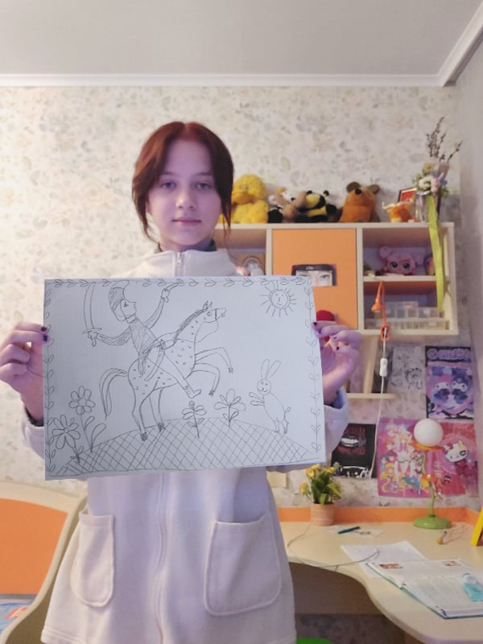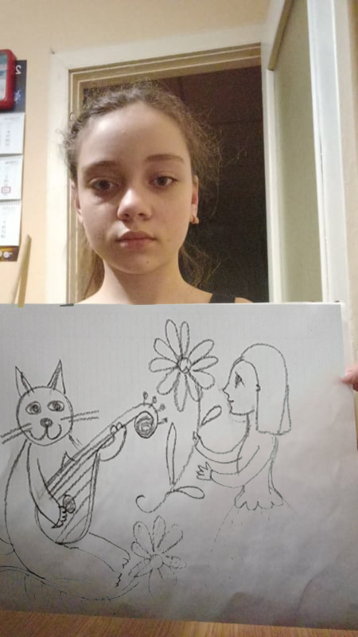
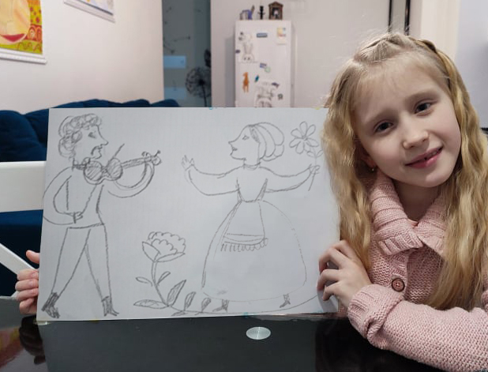

4. 4-а Старша группа.
Живопис. Рисування за уявою та з натури із використанням різних живописних технік , матеріалів і фактур. Натюрморт з уяви.( Створення ескізів)
Мета.
Навчальна. Ознайомити учнів з поняттям декоративного натюрморту та правилами його композиційної побудови. Навчити дітей творчо інтепретувати оточуючу дійсність, знаходити крайню виразність кожного об’єкту і вносити до неї власне ставлення. Вчити передавати красу повсякденних речей, які нас оточують.
Розвивальна. Розвивати почуття форми і просторову уяву учнів, відчуття копозиційної цілісності. Розвивати уміння уміння застосовувати теоретичні знання, отримані на уроці в самостійній роботі.
Виховна. Виховати художній смак і творчу позицію, інтерес і любов до рідної та світової культурної спадщини,. Формувати вміння давати естетичну оцінку творам мистецтва, аналізувати і оцінювати найважливіші досягнення національної і світової культури.
Тривалість: 3 год.
Місце проведення: фейсбук.
